海盐世赫 3# 厂房
装修 · 行车 · 大门 技术要求
（AC40 / AC45 / DC45 总装与测试用途）

文档性质：技术要求（仅工程技术条款，不含商务内容）
版本：v1.0 日期：2026-07-27
适用产品：浸没式/直冷液冷算力舱总装、联调、预出厂测试（FAT）

1 编制目的与适用范围
1.1 目的
明确 3# 厂房用于液冷算力舱总装与测试时，对功能分区、装修构造、物流大门、厂内行车、机电配套及验收的最低技术要求，作为施工图深化与现场实施的依据。
1.2 适用范围
• 厂房：浙江省嘉兴市海盐县武原街道世赫地块 3# 厂房（独栋单层，建筑面积约 13,411 ㎡）。
• 产品：AC40（40ft 浸没式）、AC45（45ft 浸没式）、DC45（45ft 直冷液冷 DLC）。
• 工艺：集装箱箱体改造、机电预装、冷却系统集成、控制系统联调、FAT/预出厂测试。
• 不适用范围：芯片制造洁净厂房、全厂精密恒温恒湿实验室、对外运营数据中心机房精装。
1.3 编制依据（技术资料）
• 《年产 40 套浸没式液冷算力舱智造基地项目可行性研究报告》（2026-05）中厂房与工艺描述。
• 厂房功能分区示意图。
• SH 项目 3# 楼全套施工图 CAD 汇总（建筑/结构/给排水/电气/幕墙等）。
• 产品外形与重量技术参数（含 45ft 定制加高箱体）。
• 现行国家及地方工程建设、消防、特种设备相关强制标准。
1.4 档次原则
工业适中：满足总装测试工艺、消防与特种设备验收；非精装、非全厂洁净室、非数据中心机房级装修。
2 厂房既有条件（技术边界）
下列条件为厂房既有技术边界，二次装修与设备安装不得削弱其安全使用性能。
序号 | 项目 | 技术指标 | 备注
1 | 建筑面积 | 约 13,411 ㎡ | 以实测/产证为准
2 | 层数 | 地上 1 层 | 独栋
3 | 底层层高 | 15.8 m | 满足行车安装净空
4 | 车间地坪设计荷载 | 30 kN/㎡ | 重载生产区
5 | 柱网 | 横向 9.0 m × 纵向 17.95 m | 行车跨度按实测深化
6 | 既有货运门 | 宽 5.0 m × 高 5.0 m | 须按本文件改造
7 | 供电 | 800 kVA 干式变压器（预留可再装一台） | 见机电要求
8 | 结构 | 钢结构框架，抗震设防六度 | 门式吊独立基础须结构配合
9 | 原桁车能力提示 | 底层可装双层 5 t 桁车 | 不得默认原吊车梁可直接承 20 t

3 功能分区技术要求
3.1 分区划分
全厂按四区组织，面积与墙体定位以工艺平面布置图为准。
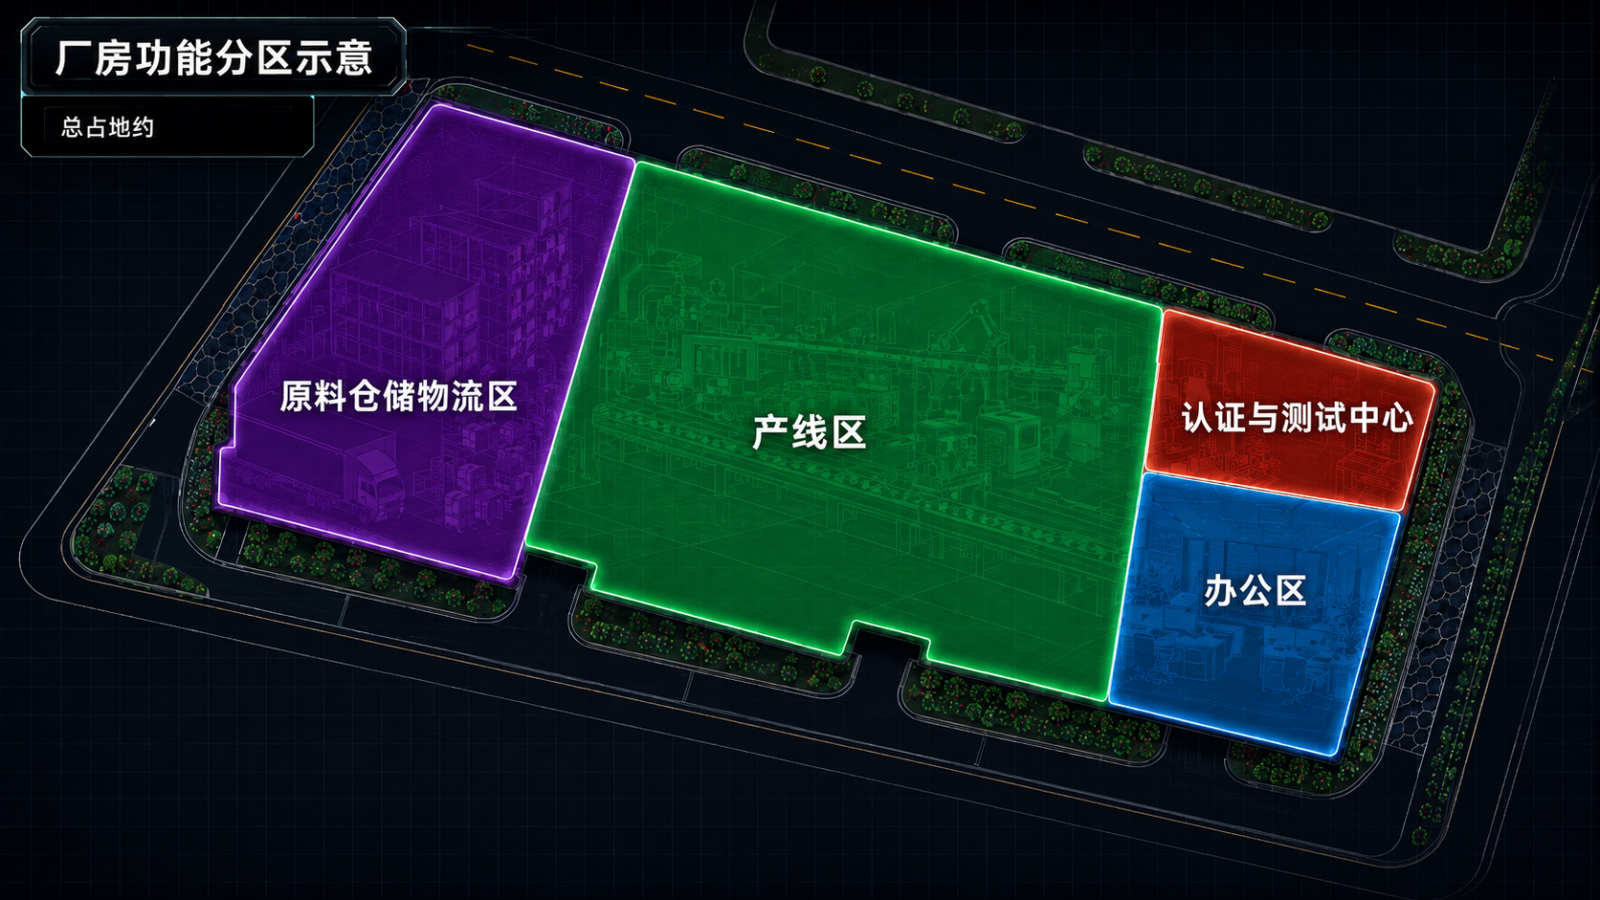
图 3-1 厂房功能分区示意图（输入资料）
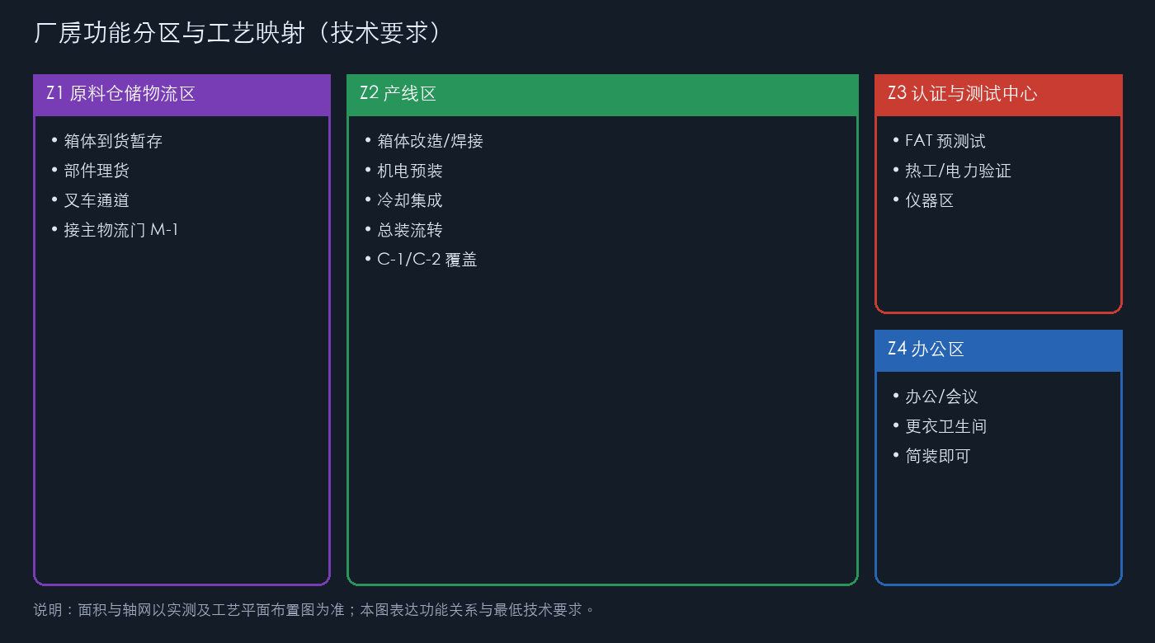
图 3-2 功能分区与工艺映射（技术要求）
分区代码 | 名称 | 主要功能 | 装修倾向
Z1 | 原料仓储物流区 | 箱体/部件到货、暂存、理货、进出物流 | 耐磨地坪、简装、大门与物流动线优先
Z2 | 产线区 | 箱体改造、机电预装、冷却集成、总装 | 工业地坪、焊接隔断与排风、行车覆盖
Z3 | 认证与测试中心 | FAT、热工/电力验证、仪器与文档 | 略高于产线、局部空调、防渗与电力加强
Z4 | 办公区 | 办公、会议、更衣、卫生间 | 普通办公简装

3.2 工艺步骤与分区映射
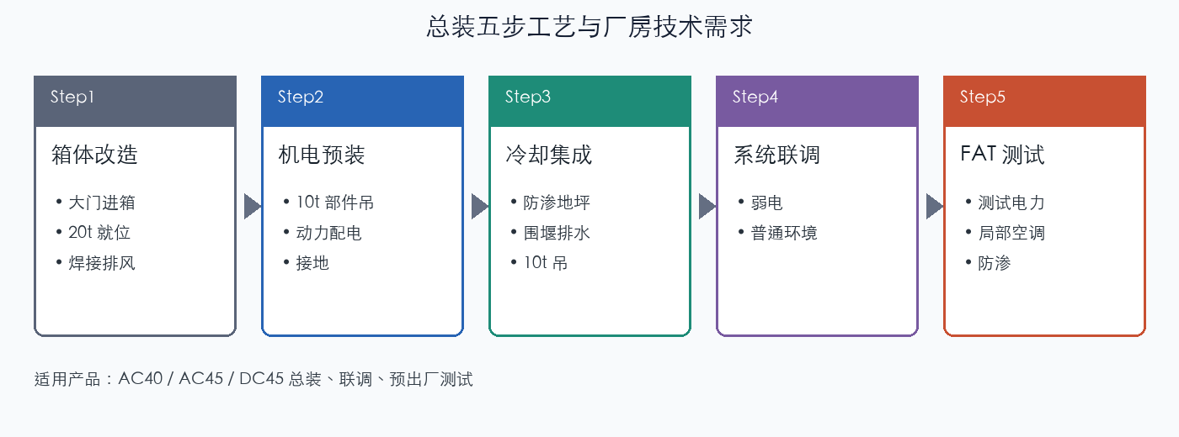
图 3-3 总装五步工艺与厂房技术需求
步骤 | 工艺内容 | 主要分区 | 关键技术需求
Step1 | 集装箱改造（开孔、加固、防腐、隔热、消防预埋） | Z1→Z2 | 大门进箱、20 t 门式就位、焊接隔断/排风、耐磨地坪
Step2 | 机电预装（母排、PDC/UPS/STS、桥架、接地） | Z2 | 10 t 桥式、工业照明、动力配电
Step3 | 冷却集成（Tank/CDU/泵组/管路压测） | Z2 | 防渗地坪+围堰、给排水点、10 t 吊
Step4 | 控制系统联调 | Z2/Z3 | 弱电、普通环境
Step5 | FAT/预出厂测试 | Z3 | 测试电力、局部排热/空调、地坪承重

4 产品物流与箱体净空技术要求
4.1 箱体外形与重量（设计取值）
产品 | 长度量级 | 宽度量级 | 外高（本文件） | 空箱重量量级 | 满载重量量级
AC40 | 40ft 级 | ~2.44 m | 定制加高口径 | 随配置 | 随配置
AC45 | 45ft 级 | ~2.44 m | 定制加高口径 | 随配置 | 随配置
DC45 | 约 13,716 mm | 2,438 mm | 定制加高口径 | 约 16 t | 约 20~25 t

4.2 定制加高箱高度
项目 | 数值 | 说明
普通 UH/HC 高箱外高（基准） | 约 2896 mm | ISO 9′6″ High Cube 常用外高
本项目加高量 | +600 ~ +650 mm | 产品定制
箱体外高区间 | 约 3496 ~ 3546 mm | —
门洞与通道设计名义外高 H_box | 3550 mm | 制造公差前计算用；最终以产品外形图为准

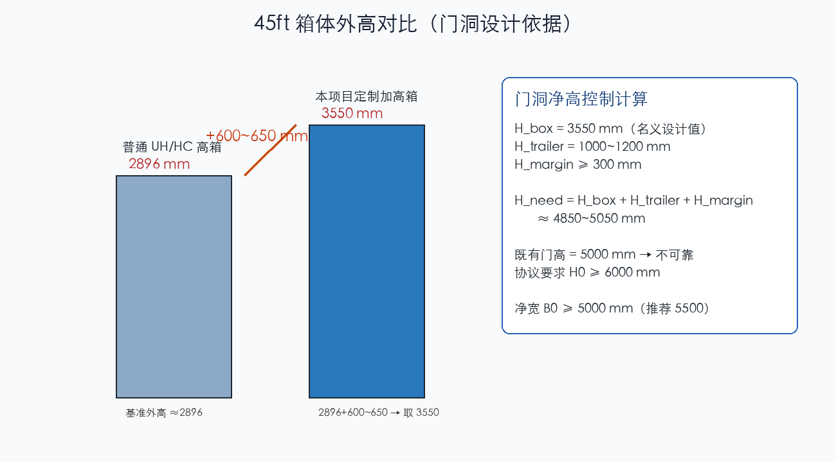
图 4-1 箱体外高对比与门洞计算依据
4.3 进厂方式
• 方式 α（控制工况）：集装箱置于运输车辆上驶入 Z1/Z2。门洞净高须按 H_box + 货台高 + 安全余量核算。
• 方式 β（辅助）：门外卸箱后以液压移运器/气垫/滚排入厅。净高需求低于方式 α，故以方式 α 控制。
4.4 厂内吊装边界
工况 | 要求 | 说明
空箱/未注液、未装满 IT 的箱体移位就位 | 允许，采用 20 t 门式 | 空箱约 16 t 量级
部件吊装（Tank、CDU、UPS 模块、母排、机柜等） | 允许，以 10 t 桥式为主 | 单件通常远低于 10 t
满载整机（约 20~25 t）行车吊运出厂 | 不得作为常规工艺 | 出厂采用平板车、液压模块车、滚装等
双机抬吊 | 原则上不采用 | 特殊作业须单独编制吊装方案

5 大门技术要求（强制）
5.1 改造原则
• 既有 5.0 m × 5.0 m 卷帘门不得作为定制加高箱载车进厂的唯一通道。
• 控制工况为定制加高 45ft 箱 + 运输车辆载箱驶入（方式 α）。
• 至少 1 处主物流门满足本节净空；推荐物流区与产线区共 2 处（第二处可预留洞口、分期实施时，一期主门必须完工）。
5.2 净高核算
分项 | 取值 | 说明
H_box | 3550 mm | 定制加高箱名义外高
H_trailer | 1000 ~ 1200 mm | 普通平板/集装箱运输车货台高度区间
H_margin | ≥ 300 mm | 颠簸、胎压、坡道、防撞余量
需求净高 | ≥ 4850 ~ 5050 mm | 按 1.2 m 货台时 ≥ 5.05 m
既有门高 | 5000 mm | 余量不足，不可作为可靠长期工况
本文件要求净高 H0 | ≥ 6000 mm | 覆盖货台高度区间与安全余量

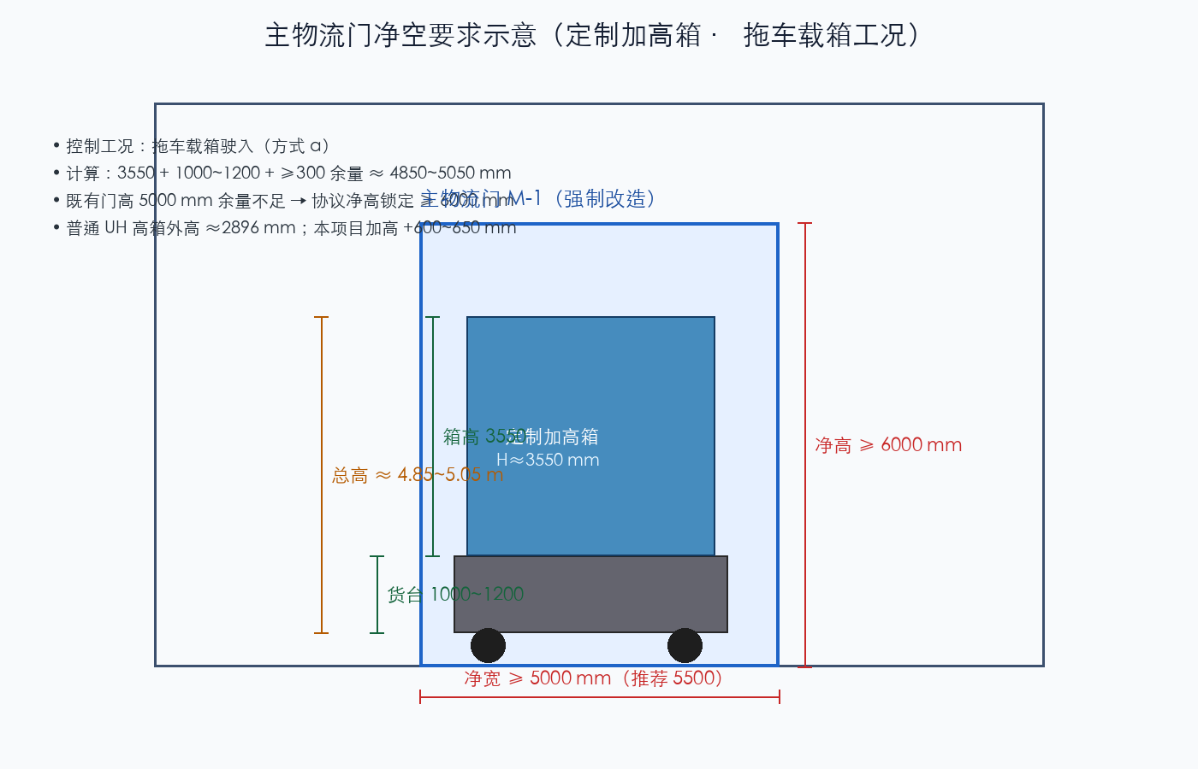
图 5-1 主物流门净空要求示意
5.3 主物流门 M-1 几何与构造
项目 | 最低要求 | 推荐值
洞口净宽 B0 | ≥ 5000 mm | 5500 mm
洞口净高 H0 | ≥ 6000 mm | 6000 ~ 6500 mm
门扇形式 | 工业提升门 / 工业滑升门 / 快速堆积门等 | 工业滑升或提升门
开启方式 | 电动 + 手动应急 | —
地坪门坎 | 无永久高门槛；排水坡须满足拖车通过 | 活动门槛可选
防护与标识 | 防撞柱、警示标线、限高标识（标注净高） | —
结构 | 开洞须结构计算；不得破坏柱脚与关键支撑路径 | —
外立面/幕墙 | 防水收口完整，满足外墙体系要求 | —

5.4 室内主物流通道
项目 | 最低要求
通道净宽 | ≥ 4500 mm（推荐 5000 mm）
载车通行段净高 | ≥ 6000 mm，自 M-1 连续至卸货位
非载车箱体移运段净高 | ≥ 4000 mm（无悬吊障碍侵入）
地面 | 耐磨地坪连续；接缝平齐；无突变高差 >10 mm
转弯 | 满足规定路径通行；否则仅允许直线驶入卸货位后倒出（平面图明确）

5.5 限高管理
• 门外设置限高架或明显限高标识，标识高度与门洞净高一致。
• 厂内载车路径上方禁止新增管线侵入 6.0 m 净空。
• 若产品最终外形图外高大于 3550 mm，须按实复核并调整门洞/通道净空至满足。
6 行车技术要求（方案 A）
6.1 配置
编号 | 设备 | 额定起重量 | 数量 | 结构形式 | 服务分区 | 工作级别
C-1 | 电动门式或半门式起重机 | 20 t | 1 | 独立轨道基础 | Z1↔Z2 箱体就位与移位 | ≥ A5
C-2 | 电动单梁桥式起重机 | 10 t | 1 | 屋面/牛腿轨道（须结构复核） | Z2 部件装配 | ≥ A5
C-3 | 轻型悬挂或 3~5 t 单梁（可选） | 3~5 t | 0~1 | 按深化 | Z2 辅线 / Z3 | A3~A5

C-1 与 C-2 为必须配置；C-3 可选，可用叉车与手拉葫芦替代，但不得降低 C-1/C-2 指标。
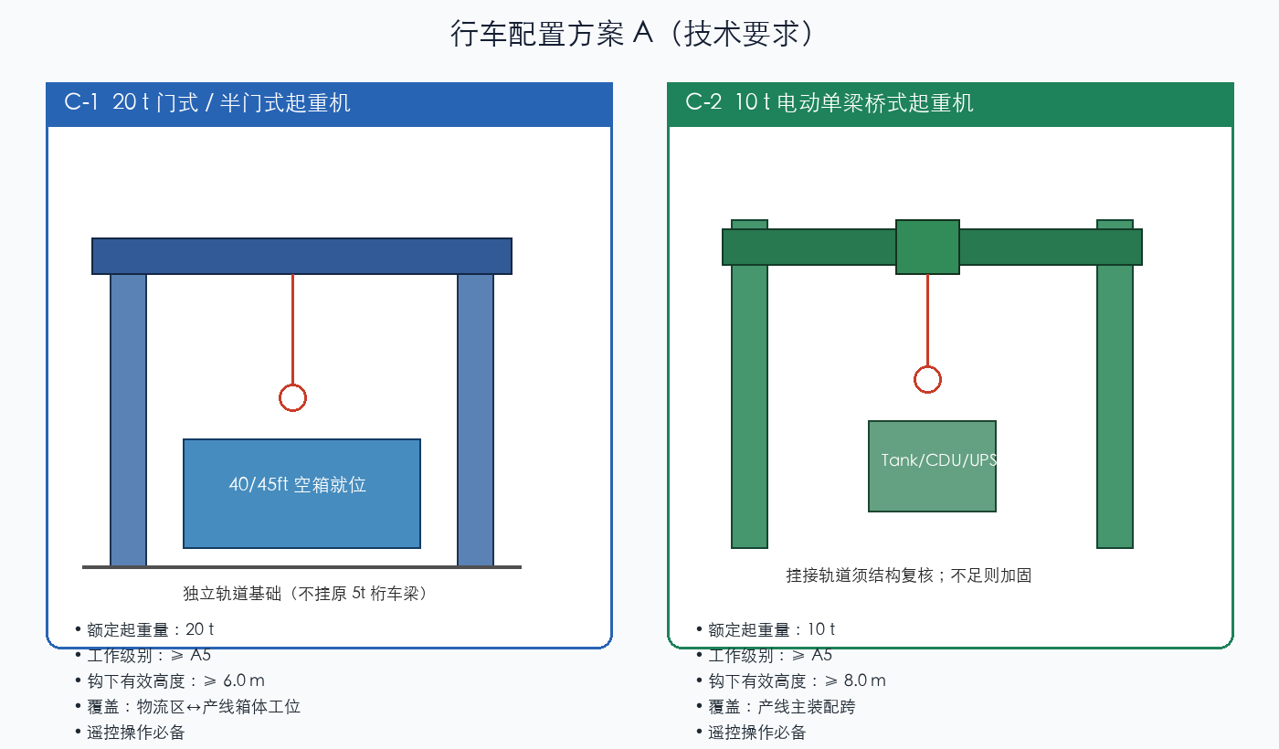
图 6-1 行车配置方案 A
6.2 C-1（20 t 门式/半门式）参数
参数 | 最低要求
额定起重量 | 20 t
形式 | 电动门式或半门式
有效覆盖 | 应覆盖 45ft 箱长向作业；建议有效覆盖跨度 ≥ 14 m（按柱网与通道出图）
钩下有效起升高度 | ≥ 6.0 m
走行范围 | 覆盖 Z1 卸货位至 Z2 总装工位主通道
工作级别 | ≥ A5
电源 | 三相 AC 380 V，50 Hz；独立开关箱
操作 | 地面无线遥控必备；司机室可选
安全装置 | 起升/走行限位、超载限制器、急停、声光报警、缓冲器；室外段抗风锚定（如适用）
基础 | 独立基础 + 轨道；基础须有结构设计，不损伤主体结构
与原 5 t 桁车关系 | 不共用仅按 5 t 设计的吊车梁作为 20 t 承力构件

6.3 C-2（10 t 桥式）参数
参数 | 最低要求
额定起重量 | 10 t
形式 | 电动单梁桥式
跨度 | 按安装跨实测柱距
钩下有效起升高度 | ≥ 8.0 m
走行范围 | 覆盖产线区主装配跨至少一个完整工艺跨带
工作级别 | ≥ A5
结构复核 | 挂接既有吊车梁/牛腿时必须完成结构安全复核；不足则加固
操作与安全 | 同 C-1 适用条款；遥控必备

6.4 布置与干涉
• 行车平面/剖面须标注：轨道中心线、基础轮廓、走行起讫、与大门关系、与管线/消防设施关系。
• C-1 与 C-2 可分区服务；重叠区须高度分层或制定防碰撞管理措施。
• 不得堵塞消防车道与疏散通道。
6.5 特种设备
• 行车属特种设备，须完成安装告知、监督检验，交付检验合格证明及随机技术文件。
• 使用登记、日常维保与特种设备安全管理按法规执行。
6.6 不采用的配置
• 仅双层 5 t 桁车（无法吊运约 16 t 空箱）。
• 仅 10 t 桥式、无 20 t 箱体吊运能力。
• 不做结构复核将 20 t 桥式直接上原 5 t 吊车梁。
• 常规工艺双机抬吊满载约 25 t 出厂。
7 装修技术要求
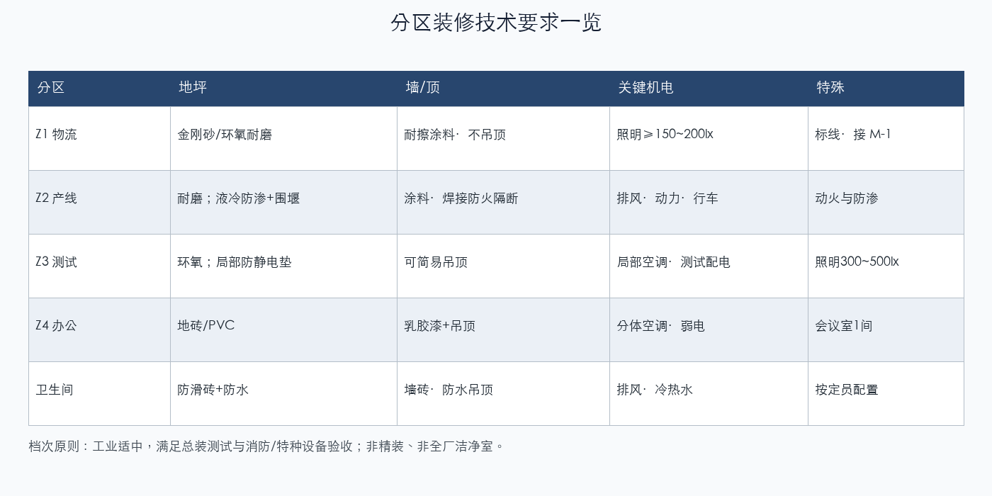
图 7-1 分区装修技术要求一览
7.1 总则
• 适用、安全、可清洁、可承重、可排水、可防火验收。
• 生产区不吊顶（测试区/办公区除外）。
• 不做全厂中央空调；办公与测试局部空调即可。
• 一期不强制 ISO 洁净室；如需 DLC 机柜清洁装配，仅允许局部清洁间（建议 ≤200 ㎡，不强制 ISO 8 认证）。
7.2 Z1 原料仓储物流区
分项 | 技术要求
地坪 | 金刚砂耐磨地坪或环氧砂浆/环氧地坪；不起砂；分仓缝规范处理
平整度 | 2 m 靠尺 ≤ 5 mm
墙面 | 耐擦洗涂料或保持洁净金属内壁
顶棚 | 不吊顶
标线 | 分区、车行通道、堆码限高标线
照明 | LED，通道与作业面 ≥ 150~200 lx
给排水 | 清扫用水点 ≥2 处
箱体落位 | 允许局部集中力；必要时采用钢垫板/扩散梁

7.3 Z2 产线区
子区 | 内容 | 地坪 | 墙/隔断 | 机电要点
Z2-a | 箱体改造/焊接 | 耐磨 + 局部钢板或防火地垫 | 防火隔断、遮弧 | 强制排风/吸烟罩；动火管理
Z2-b | 机电预装 | 耐磨/环氧 | 普通工业隔断可选 | 动力电源、接地干线、等电位
Z2-c | 冷却集成 | 防渗环氧或聚脲 + 围堰 ≥100 mm | 耐擦洗墙面；地漏或集液坑 | 给水排水、压缩空气预留
Z2-d | 总装缓冲通道 | 耐磨连续 | 通透 | C-1/C-2 覆盖；通道净空见第 5 章

• 内墙：防霉/耐擦洗涂料，浅色；踢脚 150~200 mm 或环氧上翻。
• 顶棚：不吊顶；钢结构补漆；灯具、桥架、喷淋避开行车净空包络。
• 照明：一般区 ≥200 lx；装配细作区 ≥300 lx。
• 不要求：防静电全房地板、不锈钢墙板、洁净吊顶。
7.4 Z3 认证与测试中心
分项 | 技术要求
地坪 | 环氧地坪；测试工位可局部防静电地垫（非整架空地板）
墙面 | 耐擦洗涂料；与产线宜设隔声夹芯板隔墙
顶棚 | 可做简易吊顶或网格吊顶
空调 | 局部舒适性空调；不要求全年精密恒温恒湿
电力 | 测试专用配电；紧急断电标识
给排水 | 冷却补水、排水点；地面防渗
照明 | ≥ 300~500 lx

7.5 Z4 办公区
分项 | 技术要求
地面 | 地砖或商用 PVC/塑胶地板
墙面 | 乳胶漆
吊顶 | 矿棉板或石膏板
空调 | 分体或风管机
弱电 | 网络点、电话点、无线 AP 管路预留
房间 | 办公、会议室 1 间（约 8~12 人）、档案/打印、更衣邻卫
不做 | 石材木作精装、精装前台、中央景观

7.6 地坪与内墙构造指引
• 重载区面层：金刚砂耐磨（约 5 kg/㎡ 级）或环氧砂浆；与原工程重载基层相容。
• 液冷与可能泄漏区：环氧厚涂或聚脲防渗，墙面下翻/上翻 ≥150 mm。
• 一般生产区内墙：耐擦洗乳胶漆或无机涂料。
• 卫生间、清洁间：墙砖到顶或 ≥2400 mm + 防水。
• 焊接隔断：岩棉夹芯板（防火等级按消防），双面彩钢。
8 隔间与卫生间技术要求
8.1 必设用房（一期）
编号 | 用房 | 最低要求
R1/R2 | 男/女卫生间 | 按定员；便器、洗手盆；通风；防水
R3 | 更衣室 | 男/女分设或分区；更衣柜
R4 | 清洁间 | 拖布池、搁板
R5 | 配电间 | 防火门、通风、禁堆杂物
R6 | 工具间 | 可锁闭
R7 | 危废/废液暂存 | 防渗地面、收集托盘、警示、通风
R8 | 冷却液/油料暂存 | 防渗+围堰+灭火器材；与动火区隔离
R9 | 空压机房（如集中供气） | 降噪、通风、基础
R10 | 会议室 | 1 间

8.2 卫生间
• 地面：防滑地砖 + 防水层 + 地漏，坡向地漏。
• 墙面：釉面砖，建议到顶。
• 吊顶：铝扣板等防水吊顶。
• 洁具：合格国标产品；洗手热水建议配置（简易电热水器即可）。
• 淋浴：0~2 间（视倒班需要）。
• 通风：机械排风，防倒灌。
• 卫生器具数量满足工业企业设计卫生标准及当地验收惯例。
8.3 隔墙
• 办公隔墙：轻钢龙骨石膏板或玻璃隔断。
• 生产功能隔墙：岩棉夹芯板 50~100 mm 或砌体，燃烧性能满足消防。
• 防火分区墙按建施/消防设计，不得擅自破坏；新开门洞须结构与消防认可。
9 机电配套技术要求
9.1 电气一般要求
项目 | 技术要求
电源 | 依托 800 kVA；三相 380/220 V，50 Hz
行车电源 | C-1、C-2 独立回路与专用开关箱，容量按厂家资料并预留余量 ≥20%
生产动力 | Z2/Z3 设置动力配电箱；焊接区、空压机、测试区分路清晰
照明 | LED；应急照明与疏散指示按消防
接地 | 按原设计；增设工艺接地排（等电位）供箱体总装

9.2 测试与动力预留（设计指引）
下列为预留设计指引，最终以确认的《厂房负荷表》为准。
• 焊接与切割回路按多台焊机同时率考虑。
• 测试区建议具备支持 ≥400 kW 级试验用电的馈线与开关柜预留空间（含热负载与临时冷源同时率管理）。
• 大功率 FAT 与高功率焊接不同时满载时，通过分路切断与运行管理控制同时率。
9.3 给排水
• 生活给水：卫浴、洗手、茶水。
• 生产给水：Z2-c、Z3 冷却补水与冲洗用水。
• 排水：雨污分流；生活污水接园区；生产废水按环保要求；禁止冷却液直排污水管。
• 液冷区地面废水可收集；事故排放入暂存容器/池。
• 消防给水系统保持完好，装修不得阻断。
9.4 通风空调
区域 | 技术要求
Z2-a 焊接 | 局部排风必备；达标排放
Z2 一般 | 自然通风 + 工业风扇/屋顶通风器
Z3 | 局部舒适空调 + 测试排热措施
Z4 | 分体/风管空调
全厂 | 不做恒温恒湿洁净空调系统

9.5 压缩空气与弱电
• 压缩空气：预留管道路由与电源；空压机设备可后装。
• 弱电：办公网络；生产区桥架预留；监控管路预留。
• 瓶组气体区固定与警示标识。
9.6 照度汇总
区域 | 作业面照度（参考）
物流通道 Z1 | 150~200 lx
产线一般 Z2 | ≥200 lx
装配细作 | ≥300 lx
测试/仪器 Z3 | 300~500 lx
办公 Z4 | 约 300 lx
卫生间 | 100~150 lx

10 消防、安全、环保与职业卫生技术要求
10.1 消防
• 装修完成后保持或恢复消防验收合格状态。
• 消火栓、灭火器、疏散指示、火灾报警等不得无故取消。
• 新隔墙不得破坏防火分区；焊接区、危化暂存配置灭火器材。
10.2 安全
• 行车走行范围地面标线；吊装区警示标识。
• 大门内侧防撞；限高标识。
• 配电室管控；洞口防护。
10.3 环保与职业卫生
• 焊接烟尘、喷涂 VOCs 按环评与园区管理。
• 冷却液、废油、含油废物合规暂存与处置。
• 焊接防护、噪声防护；更衣室与卫生间满足基本卫生。
11 明确不纳入本期技术范围的项目
• 全厂 ISO 洁净室及 FFU、风淋通道系统（整厂级）。
• 全厂中央空调、恒温恒湿、高端新风热回收系统。
• 全房防静电架空地板。
• 石材/木作精装、外立面改造升级、夜景亮化升级。
• 工艺生产设备、检测仪器、叉车、AGV、热负载柜、干冷器本体。
• 32 t 级及以上行车，或满载整箱吊运出厂方案。
• 二期产线扩容隔墙与第二套行车（除非平面图明确预留）。
12 验收技术要点
分项 | 合格要点
地坪 | 无大面空鼓；液冷区防渗检查；平整度抽检
墙顶 | 涂层均匀；隔墙牢固垂直
卫生间 | 闭水无渗漏；器具通水；通风正常
大门 M-1 | 实测净宽 ≥5000 mm、净高 ≥6000 mm；电动启闭正常；限高标识；通道净空连续
行车 C-1/C-2 | 特检合格；铭牌 20 t / 10 t；限位与超载保护动作正常
电气 | 绝缘、接地、开关标识、行车专用箱
消防 | 设施完好；疏散通畅

12.1 建议交付技术文件
• 竣工图（装修、电气、给排水改动、大门、行车基础与轨道）。
• 主要材料合格证/检测报告。
• 行车随机文件与特种设备检验报告。
• 结构复核/加固说明（如有）。
• 隐蔽工程记录（防水、基础）。
• 系统调试记录（门、配电）。
13 待确认技术输入（不影响本文件作为最低要求）
编号 | 内容 | 影响
T1 | 主物流门 M-1 轴号/立面位置 | 大门与通道出图
T2 | 是否一期实施第二处 6.0 m 高门 | 物流冗余
T3 | 箱体最终外形图（外高是否 >3550 mm） | 门洞净空
T4 | FAT 最大同时试验功率 | 配电预留
T5 | 门式吊室内轨道或跨室外卸货区 | 基础与防雨
T6 | 原吊车梁用于 10 t 的结构复核结论 | C-2 安装方式

14 附图目录
图号 | 名称 | 文件
图 3-1 | 厂房功能分区示意图（输入） | assets/fig00_zone_map_source.png
图 3-2 | 功能分区与工艺映射 | assets/fig01_zones_process.png
图 3-3 | 总装五步工艺与厂房技术需求 | assets/fig05_process_steps.png
图 4-1 | 箱体外高对比与门洞计算依据 | assets/fig04_box_height.png
图 5-1 | 主物流门净空要求示意 | assets/fig02_door_clearance.png
图 6-1 | 行车配置方案 A | assets/fig03_crane_scheme_A.png
图 7-1 | 分区装修技术要求一览 | assets/fig06_finish_matrix.png

— 全文完（技术要求 v1.0，不含商务条款）—

